Bahagian A
(60 markah)

Arahan; Jawab semua soalan dalam bahagian ini.

1.(a) Maklumat di bawah berkaitan dengan Encik Gopal.
Encik Gopal telah mengusahkan penternakan ayam kampung di tanah pusaka, di Teloi Kanan, Kedah. Beliau mengupah 8 orang pekerja asing dan hasil diperolehi sebanyak RM10 000 sebulan.

Terangkan faktor-faktor pengeluaran yang terlibat diatas [6 markah]

……..……………………………………………………………………………………………………………………………………………………………………………………………………………………………………………………………………………………………………………………………………………………………………………………………………………………………………………………………………………………………………………………………………………………………………………………………………………………………………………………………………………………………………………………………………………………………………………………………………………………………………………………
………………………………………………………………………………………………………………………………………………………………………………………………………………………………………………………………………………………………………………………………………………………………………………………………………………………………………………………………………………………………………………………………………

(b) Gambar 1 berikut menunjukkan perbualan antara seorang anak dengan seorang bapanya.

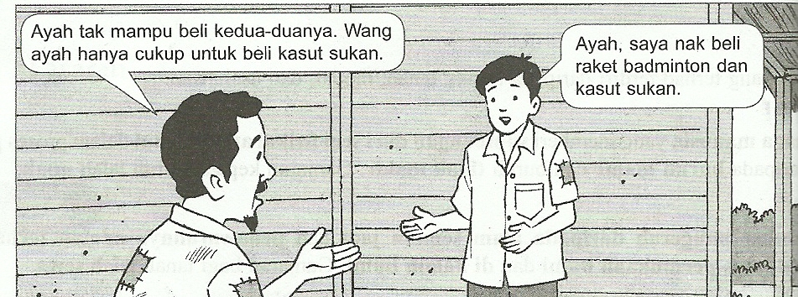
Ayah, saya nak beli kasut sekolah dan kasut sukan.
Ayah tak mampu beli kedua-duanya. Wang ayah hanya cukup untuk membeli kasut sekolah.
Gambar 1

Terangkan masalah ekonomi yang dihadapi oleh keluarga tersebut. [5 markah]

………………………………………………………………………………………………………
………………………………………………………………………………………………………………………………………………………………………………………………………………………………………………………………………………………………………………………………………………………………………………………………………………………………………………………………………………………………………………………………………………………………………………………………………………………………………………………………………………………………………………………………………………………………………………………………………………………………………………………………………………………………………………………………………………………………………………………………………………………………………………………………………………………………………………………………………………………………………………………

(c) Jadual 1 menunjukkan permintaan tehadap kereta Vios 1.5 (E) di Malaysia pada bulan Mac dan Julai 2018.

Harga | MAC 2018  Kuantiti (unit) | JULAI 2018  Kuantiti (unit)
RM 80 000 | 15 000 | 25 000

Jelaskan faktor peningkatan permintaan terhadap kereta Vios 1.5 (E) di Malaysia.
[5 markah]

………………………………………………………………………………………………………
………………………………………………………………………………………………………………………………………………………………………………………………………………………………………………………………………………………………………………………………………………………………………………………………………………………………………………………………………………………………………………………………………………………………………………………………………………………………………………………………………………………………………………………………………………………………………………………………………………………………………………………………………………………………………………………………………………………………………………………………………………………………………………………………………………………………………………………………………………………………………………………
(d) Rajah 2 menunjukkan keluk keseimbangan pasaran.

Harga (RM)
D
S

6

4

3
E

S
D

Kuantiti (unit)
0 50 65 75 88 98

Rajah 1

Huraikan keadaan pasaran pada tingkat harga berikut:
(i)RM 3 [2 markah]
………………………………………………………………………………………………………
………………………………………………………………………………………………………
………………………………………………………………………………………………………

(ii)RM 6 [2 markah]

………………………………………………………………………………………………………
………………………………………………………………………………………………………………………………………………………………………………………………………………

2. a) Terangkan fungsi wang dalam urusan jual beli dan membuat bayaran. [ 4 markah ]
i) ………………………………………………………................................................
………………………………………………………………………………………
………………………………………………………………………………………
………………………………………………………………………………………
………………………………………………………………………………………
………………………………………………………………………………………
……………………………………………………………………………………....
……………………………………………………………………………...............
ii) ………………………………………………………................................................
………………………………………………………………………………………
………………………………………………………………………………………
………………………………………………………………………………………
………………………………………………………………………………………
……………………………………………………………………………………....
………………………………………………………………………………………
……………………………………………………………………………………….

b) Terangkan jenis deposit yang ditawarkan oleh bank perdagangan. [ 6 markah ]
i) ………………………………………………………................................................
………………………………………………………………………………………
………………………………………………………………………………………
………………………………………………………………………………………
………………………………………………………………………………………
……………………………………………………………………………………....
ii) ………………………………………………………................................................
………………………………………………………………………………………
………………………………………………………………………………………
………………………………………………………………………………………
………………………………………………………………………………………
……………………………………………………………………………………....
iii) ………………………………………………………................................................
………………………………………………………………………………………
………………………………………………………………………………………
………………………………………………………………………………………
………………………………………………………………………………………
……………………………………………………………………………………....
c) Produktiviti sesebuah organisasi dipengaruhi oleh beberapa faktor. Jelaskan faktor-faktor tersebut ? [ 4 markah ]
i) ………………………………………………………................................................
………………………………………………………………………………………
………………………………………………………………………………………
………………………………………………………………………………………
………………………………………………………………………………………
……………………………………………………………………………………....

ii) ………………………………………………………................................................
………………………………………………………………………………………
………………………………………………………………………………………
………………………………………………………………………………………
………………………………………………………………………………………
……………………………………………………………………………………...
d)
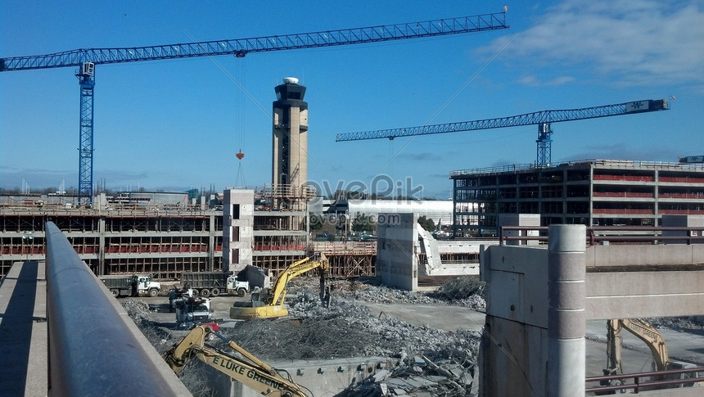
Terangkan kos sosial dan faedah sosial kesan daripada projek pembinaan di atas.
[ 6 markah ]
………………………………………………………………………………………………………………………………………………………………………………………………………………………………………………………………………………………………………………………………………………………………………………………………………………………………………………………………………………………………………………………………………………………………………………………………………………………………………………………………………………………………………………………………………………………………………………………………………………………………………………………………………………………………………………………………………………………………………………………………………………………………………………………………………………………………………………………………………………………………………………………………………………………………………………………………………………………………………………………………………………………………………………………………………………………………………………………………………………………………………………………………………………………………………………………………………………………………………………………………………………………………………………………………………………………………………………………………………………………………………………………………………………………………………………………………………………

Soalan 3
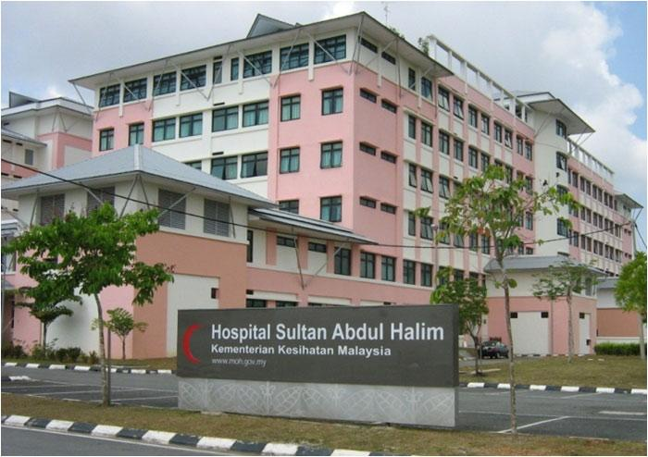

Gambar 1

Rajah 1
(a) Berdasar Rajah 1, huraikan jenis barang diatas. [4 markah]
………………………………………………………………………………………………………………………………………………………………………………………………………………………………………………………………………………………………………………………………………………………………………………………………………………………………………………………………………………………………………………………………………………………………………………………………………………………………………………
(b) Jelaskan dua cara kerajaan mengawal selia pengeluar [4 markah]
………………………………………………………………………………………………………………………………………………………………………………………………………………………………………………………………………………………………………………………………………………………………………………………………………………………………………………………………………………………………………………………………………………………………………………………………………………………………………………………………………………………………………………………………………………………………………………………………………………………………………………………………
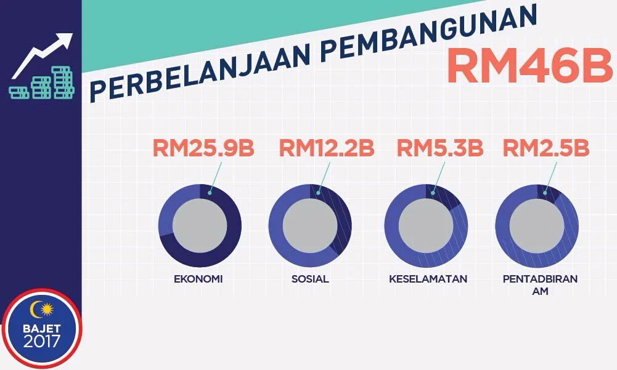
c) Terangkan secara ringkas jenis perbelanjaaan pembangunan mengikut sektor? [6 markah]
………………………………………………………………………………………………………………………………………………………………………………………………………………………………………………………………………………………………………………………………………………………………………………………………………………………………………………………………………………………………………………………………………………………………………………………………………………………………………………………………………………………………………………………………………………………………………………………………………………………………………………………………………………………………………………………………………………………………………………………………………………………………………………………………………………………………………………………………………………………………………………………………………………………………………………………………………………………………
d)
Perdagangan Malaysia Jepun cecah RM 137.45 bilion
TOKYO: Pada tahun2017 jumlah perdagangan antara Malaysia dengan Jepun telah meningkat sebanyak 1.4% berbanding tahun sebelumnya. Nilai dagangan antara Malaysia dengan Jepun mencecah RM137.45 bilion . Jumlah eksport telah meningkat sebanyak 4.4 % manakala jumlah import menurun sebanyak 2.9%
(dipetik daripada http:// www.beritaharian.com.my/

Jelaskan kepentingan Perdagangan Antarabangsa kepada Malaysia. [6 markah]
………………………………………………………………………………………………………………………………………………………………………………………………………………………………………………………………………………………………………………………………………………………………………………………………………………………………………………………………………………………………………………………………………………………………………………………………………………………………………………

BAHAGIAN B
(40 Markah)
Jawab mana-mana dua soalan daripada bahagian ini
4. Maklumat berikut berkaitan dengan perbelanjaan mengurus kerajaan.



- Mengapakah kerajaan menyediakan bantuan kepada golongan B40? [4 markah]

- Dengan bantuan gambar rajah yang sesuai, jelaskan kesan bantuan tersebut ke atas perubahan permintaan barang kehendak? [8 markah]

- Jelaskan jenis pendapatan yang diterima oleh golongan ini selain daripada pendapatan di atas? [8 markah]

5.
SISWAZAH B40 PALING RAMAI MENGANGGUR
Mengikut kajian Pengesanan siswazah, lepasan universiti daripada keluarga kelompok pendapatan isi rumah terendah (B40) adalah paling ramai menganggur.

a ) Terangkan jenis pengangguran di atas ? [4 markah]

b) Jelaskan kesan pengangguran di atas terhadap sosioekonomi negara . [9 markah]

c) Bagaimanakah kerajaan mengatasi senario di atas ?.Terangkan. [7 markah]

6

Harga bahan mentah dalam pengeluaran burger telah meningkat. Keadaan ini telah membebankan para penggemar burger.
- Dengan bantuan gambarajah, jelaskan kesan pasaran burger berdasarkan situasi di dalam gambar di atas [7 markah]

- Jelaskan jenis barang diatas [4 markah]

- Sebagai pengguna yang rasional, apakah tindakan anda untuk menangani situasi diatas.
[9 markah]

7 (a) Maklumat berikut berkaitan dengan aliran wang keluar oleh pekerja asing
ALIRAN WANG KELUAR OLEH PEKERJA ASING
KUALA LUMPUR – Jumlah wang yang dikirimkan ke negara asal oleh pekerja asing meningkat sebanyak 23.2 peratus kepada RM34.75 billion pada tahun 2015. Menurut Timbalan Menteri Kewangan Kedua, Datuk Johari Abdul Ghani, sebanyak RM28.21 bilion telah dihantar keluar negara oleh pekerja asing di negara kita.
Sumber: Wang pekerja asing RM34.75 bilion oleh Ahmad Mustakim Zulkifli, tahun 2016

- Nyatakan komponen dalam Akuan Semasa [3 markah]
- Berdasarkan petikan di atas, jelaskan kesan pergantungan kepada pekerja asing terhadap ekonomi Malaysia. [9 markah]

- Situasi diatas mengakibatkan defisit akuan semasa. Jelaskan cara kerajaan mengatasi masalah tersebut. [8 markah]

“KERTAS SOALAN TAMAT”

